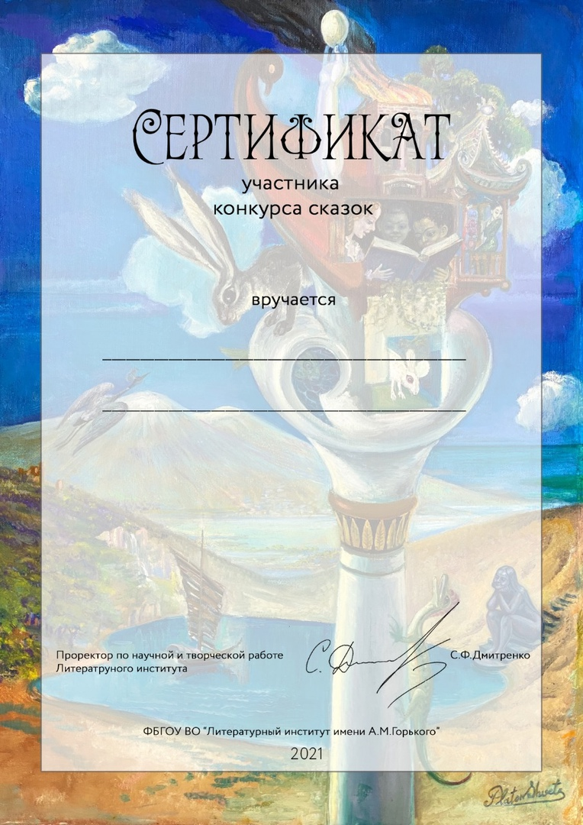

Сказка «Приключения котенка Тимошки»

Труфановой Галине Викторовне

Галибиной Евфалии Николаевне,